Практичне заняття ТЕМА: АНАТОМІЯ ПТАХІВ
Мета і з а в д а н н я . Вивчення особливостей будови скелета, м'язів, шкірного покриву та внутрішніх органів птахів.
З а б е з п е ч е н і с т ь з а н я т т я : трупи, скелети, свіжі і консервовані анатомічні препарати, муляжі, малюнки, живі кури, відеофільми будови птиці.
А к т у а л і з а ц і я о п о р н и х з н а н ь .
- Чим відрізняється скелет грудної та тазової кінцівок птахів від ссавців?
- Які особливості будови шкіри свійських птахів?
- Назвіть похідні шкіри. Хід роботи:
Спочатку на скелетах птахів (мал.) вивчаємо особливості у кількості та розміщенні кісток осьового і периферичного скелета.
Слід звернути увагу на наявність трьох кісток в плечовому поясі, відсутність тазового зрошення в кістках таза та кісток заплесни, кількість пальців тощо.
Потім потрібно провести зовнішній огляд живої курки та її трупа, акцентувавши увагу на особливостях шкірного покриву (наявність пір'я, дзьоба, гребеня, сережок, куприкової залози, що виконує роль сальних залоз тощо).

СКЕЛЕТ КУРКИ
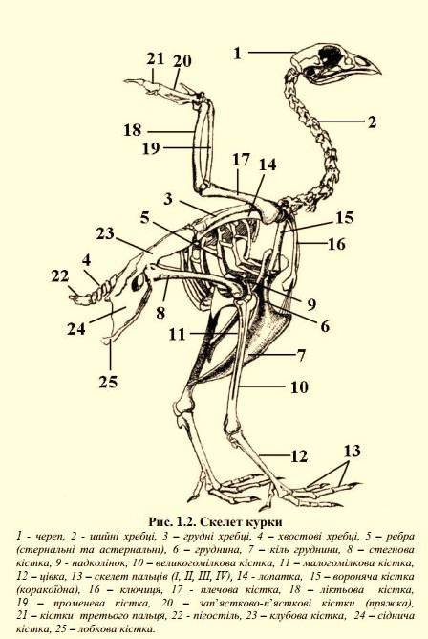

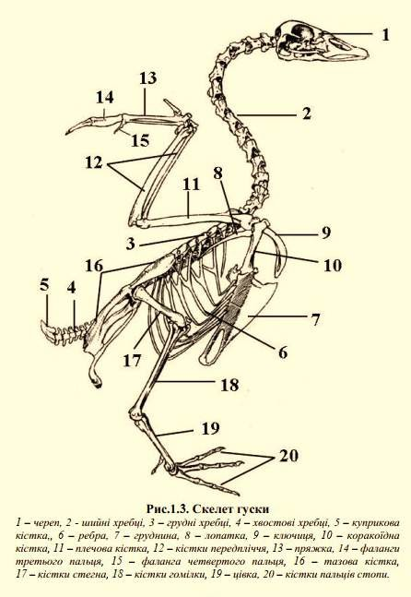

При вивченні м'язової системи потрібно звернути увагу на слабкий розвиток м'язів черевних стінок і сильний розвиток грудних м'язів. Слабо розвинута й діафрагма, через що грудна і черевна порожнини розділені не повністю.

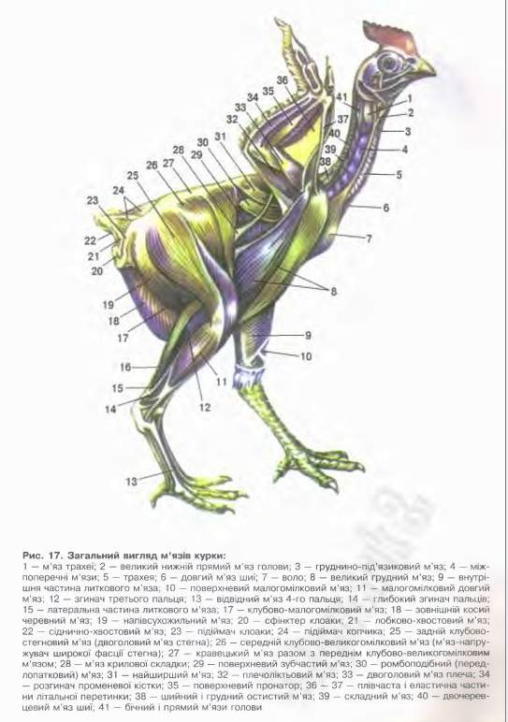

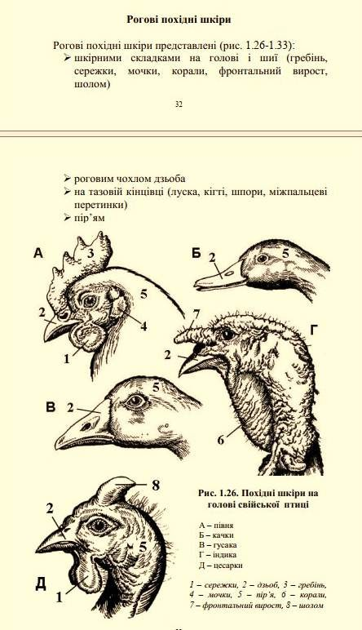

Внутрішні органи птиці.
При вивченні особливостей ротоглотки треба звернути увагу на відсутність зубів, губ, щік, смакових сосочків язика. Стравохід у шийній частині має зоб, а шлунок - дві частини: залозисту і м'язову, між якими є беззалозистий поясочок. В тонкому кишечнику звернути увагу на добрий розвиток 12-палої, порожньої і клубової кишок, а також печінки і підшлункової залози. Задній відділ кишок укорочений і має лише два сліпі і пряму кишку, яка закінчується клоакою. В останній об'єднуються три системи: травлення, сечовиділення і розмноження.

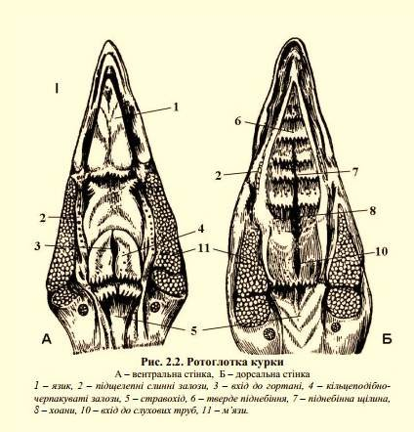
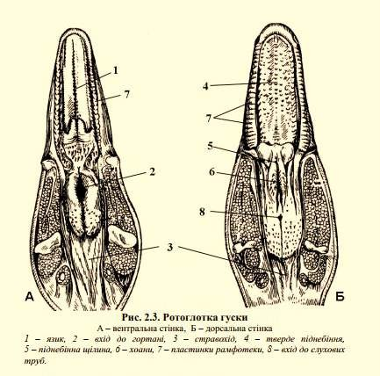
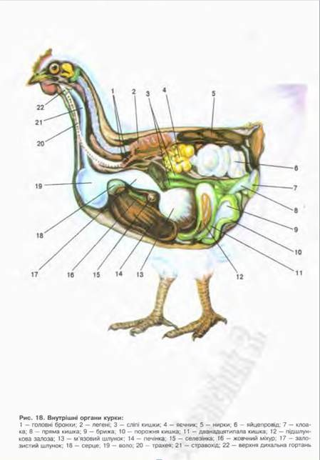

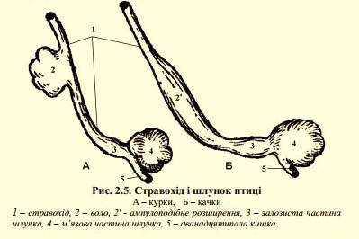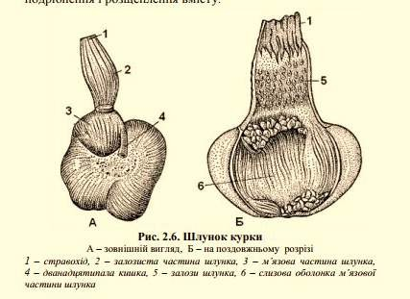
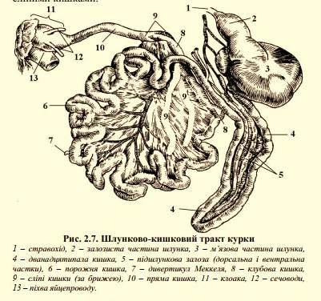

При вивченні органів дихання потрібно дослідити особливості у будові носової порожнини і гортані. Голосовий апарат розміщений в ділянці біфуркації трахеї, легені рожевого кольору, слаборозвинуті, є дев'ять повітроносних мішків.
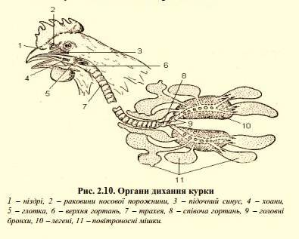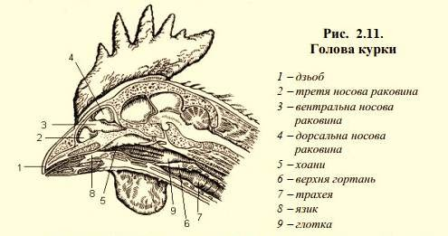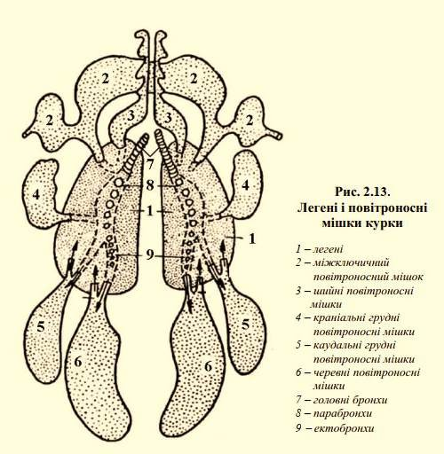

Слід звернути увагу й на те, що органи сечовиділення представлені лише нирками і сечоводами, органи розмноження самок -лівим яєчником і яйцепроводом, а органи розмноження самців - сім'яниками, які розміщені у черевній порожнині, і сім'япроводами.

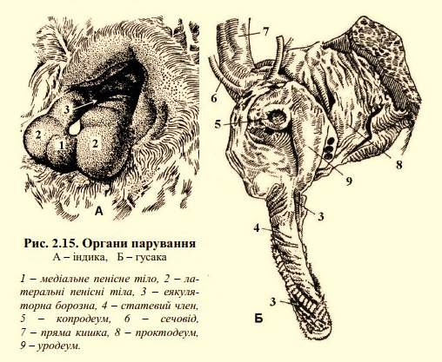
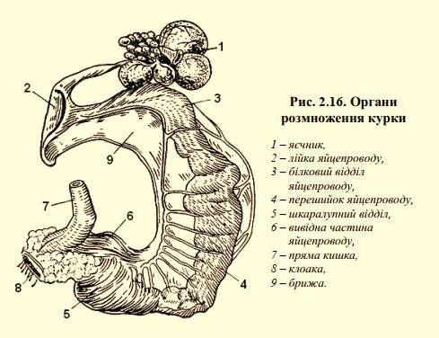
Кровоносна система птахів побудована з тих же елементів, що і у ссавців. Потрібно звернути увагу на округлу форму селезінки, яка розташована між залозистим і м'язовим шлунками. Великим лімфатичним органом птахів є фабріцієва сумка.

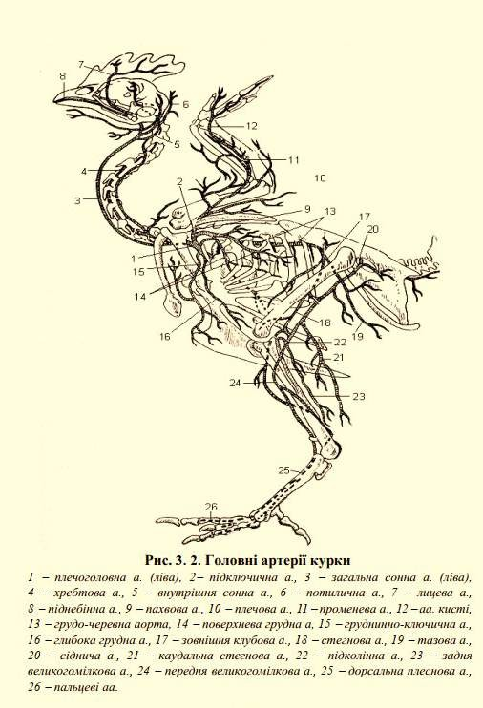

Слід акцентувати увагу на відносно слабкому розвитку кори головного мозку і кращому - мозочка. У птахів слабо розвинуті нюховий і смаковий аналізатори, зате значно краще розвинуті аналізатори зору і слуху.

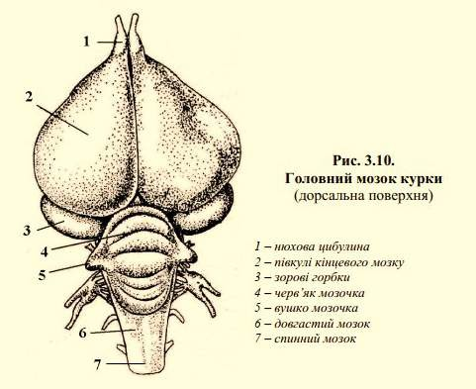
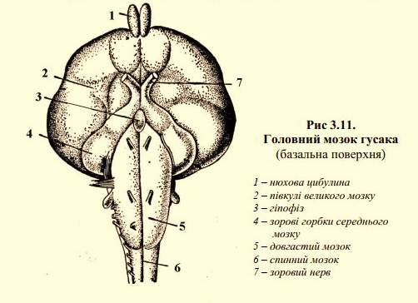
По закінченні роботи слід оформити протокол і внести до нього дані про основні особливості у будові організму птахів.

КОНТРОЛЬНІ ЗАПИТАННЯ:
- Чим відрізняється скелет птиці від скелету ссавців?
- Назвіть особливості у будові м’язів.
- Назвіть похідні шкіри у птахів.
- Охарактеризуйте особливості у будові органів травлення і дихання.
- Перелічіть органи сечостатевої системи птахів.
- Що характерне у будові нервової системи та аналізаторів?

